Варианты заданий (л.р. 1)

№ | Название | Графический объект | Аффинные преобразования
1 | Корабль |  | - перенос x+1.5 дл., y-3 выс.  - увеличение по x,y в 3 раза  - отображение отн. x=y
2 | Человек |  | - уменьшение по y в 2 раза  - отображение отн. оси x  - поворот на 45 гр.
3 | Ель |  | - перенос x-2 дл.  - увеличение по x в 4 раза  - поворот на 70 гр.
4 | Дом |  | - перенос y+2.5 выс.  - отображение отн. оси y  - поворот на 210 гр.
5 | Ракета |  | - перенос x-1 дл., y+2 выс.  - уменьшение по x,y в 4 раза  - отображение отн. x=y
6 | Самолет |  | - перенос y-1 выс.  - отображение отн. оси x  - поворот на 110 гр.
7 | Рыба |  | - перенос x+3.5 дл.  - уменьшение по x в 2 раза  - поворот на -20 гр.
8 | Птица |  | - увеличение по y в 1.5 раза  - отображение отн. оси y  - поворот на 300 гр.
9 | Часы |  | - уменьшение по x в 2.5 раза  увеличение по y в 1.5  - отображение отн. x=y  - поворот на 180 гр.
10 | Шахматный конь | 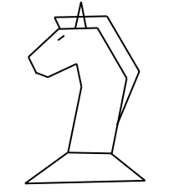 | - перенос x+2.5 дл.  - уменьшение по x в 1.6 раза  - поворот на -50 гр.
11 | Кот | 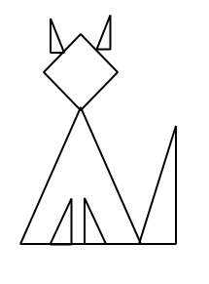 | - уменьшение по y в 1.3 раза  увеличение по x в 2.7  - отображение отн. x  - поворот на 45 гр.
12 | Инструменты | 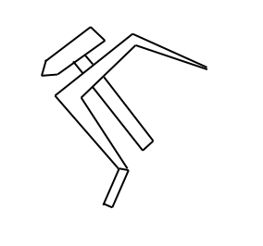 | - перенос x+1 дл.  - отображение отн. оси у  - увеличение по x в 2 раза.
13 | Стол | 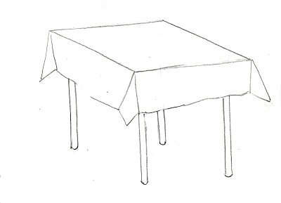 | - перенос y+3.5 выс.  - отображение отн. оси x  - поворот на -35 гр.

Варианты заданий (л.р. 2)

№ | Название  объекта | Фоновый  рисунок | Фазы динамики  объекта | Перемещение  объекта
1 | Корабль | Волны | Качка из стороны в сторону | По горизонтали
2 | Человек | Дорога с  кустами | Бег | По горизонтали
3 | Ель | Лес | Качание на ветру | Вверх-вниз
4 | Дом | Пригорок,  солнце | Дым из трубы,  открытие окна | Вверх-вниз
5 | Ракета | Звездное небо,  луна | Пламя из дюз  двигателя | Вверх
6 | Самолет | Вид мест-  ности сверху | Покачивание  крыльями | Вверх
7 | Рыба | Водоросли,  камни | пузыри, шевеле-  ние хвостом | Справа налево
8 | Птица | Облака | махание  крылом | Слева направо
9 | Часы | Стол с  предметами | поворот стрелок | Вверх-вниз
10 | Шахматный конь | Шахматная доска | Перемещение шахматных фигур | Движение шахматной фигуры
11 | Кот | Кровать | Движение ушей, хвоста | Налево-направо
12 | Инструменты | Верстак | Перемещение инструментов | Вверх-вниз
13 | Стол | Обои, напольное покрытие | Колыхание уголков скатерти | Слева направо

Варианты заданий (л.р. 3)

№ | Семейства фракталов | Формулы для ручного расчета
1. | Classic Mandelbrot - Super Mandel | Z=Z*Z + C (Classic Mandelbrot)
2. | Mandel variation | Z=Z^3 + C (Cubed Mandelbrot)
3. | Karl Geigl | Z=Z^4 + C (Fourth Mandelbrot)
4. | Newton variation | Z=Z^5 + C (Fifth Mandelbrot)
5. | Sharon Webb | Z=Z^8 + C (Eighth Mandelbrot)
6. | Talis variation - Mandel/Talis | Z=Z*Z*Z + Z*Z + C (Optimized 1)
7. | Polinomial: Sin/Cos | Z=Z*Z*Z + Z*Z + 2*Z + C (Optimized 2)
8. | Polinomial set | Z=Z*Z+ Z+ C (Optimized 3)
9. | Cosh - Crentura variation | Z=Z*Z+ 2*C (Optimized 4)
Задания на курсовое проектирование
по дисциплине "Компьютерная графика"

№  варианта | Базовый объект | Вид локального движения,  спецэффекты
1. | Пассажирский самолет с пропеллером | Вращение пропеллера, рулей,  элеронов
2. | Реактивный истребитель | Пламя из дюз двигателя,  изменение геометрии крыла
3. | Робот (андроподобный/промышленный) | Движения манипуляторов  с двумя и более степенями свободы
4. | Военный корабль с РЛС | Вращение радарной установки
5. | Гоночный автомобиль | Вращение и поворот колес
6. | Грузовик-тягач | Вращение колес, поворот прицепа
7. | Микроавтобус | Вращение колес, открытие дверей
8. | Вертолет | Вращение подъемного винта и  рулевого винта
9. | Танк | Вращение башни, перемещение  орудия, открытие люка
10. | Космический аппарат | Раскрытие солнечных батарей
11. | Экскаватор | Поступательные движения ковша
12. | Подводная лодка | Вращение гребного винта,  движение руля
13. | Паровоз с тендером | Вращение колес с шатуном
14. | Парусная яхта | Движения паруса
 | Базовая сцена
15. | Дом-коттедж (планировка) | Наложение текстур
16. | Интерьер комнаты (гостиная) | Наложение текстур
17. | Интерьер комнаты (кухня) | Наложение текстур
18. | Архитектурный план квартала города | Наложение текстур
19. | Собор | Наложение текстур
20. | Замок | Наложение текстур
21. | Комплекс ветряных мельниц | Вращение крыльев мельниц

 | Базовая сцена
22. | Галереи виртуального музея | Наложение текстур
23. | Стадион с футбольным полем | Наложение текстур
 | Базовый объект
24. | Пароход | Вращение гребных барабанов, дым из трубы
25. | Гусеничный трактор | Вращение колес, протяжка гусениц
26. | Луноход | Вращение колес, поворот антенн
27. | Локомотив с вагонами | Имитация движения состава,  раскачивание вагонов

